**Navtf 管理软件 用户手册**



Copyright2015深圳儒科电子有限公司

2015年07月06日

版本记录

|  |  |  |  |  |
| --- | --- | --- | --- | --- |
| 版本 | 描述 | 日期 | 作者 | |
| 1.0 | 初始版本 | 2015-07-06 | 彭继麟 | |
|  |  |  |  |
|  |  |  |  | |
|  |  |  |  | |
|  |  |  |  | |

概述 4

安装说明 4

第一页：通信/升级，必选 4

第二页：信号选择，可选 7

第三页：状态/监控，可选 9

第四页：设备调整，可选 10

第五页：GNSS，可选 11

附录1：设备板卡与地址 12

# 概述

Navtf管理软件是用于管理本公司研发的Navtf2000时频设备，主要功能包括在线升级，命令交互，信号选择和调节，设备调整，状态监控和GNSS。

在UI界面上以Tab页的方式将这些功能组织起来，第一页是基础功能，必选；其他页是可选的。

# 安装说明

绿色免安装，通过将软件所在的目录整个拷贝到目的路径上，双击可执行文件使用。系统要求：1）Windows XP SP2 及更高版本

2）Windows 2000及更高版本

3）Windows 7及更高版本

# 第一页：通信/升级，必选

1. 界面

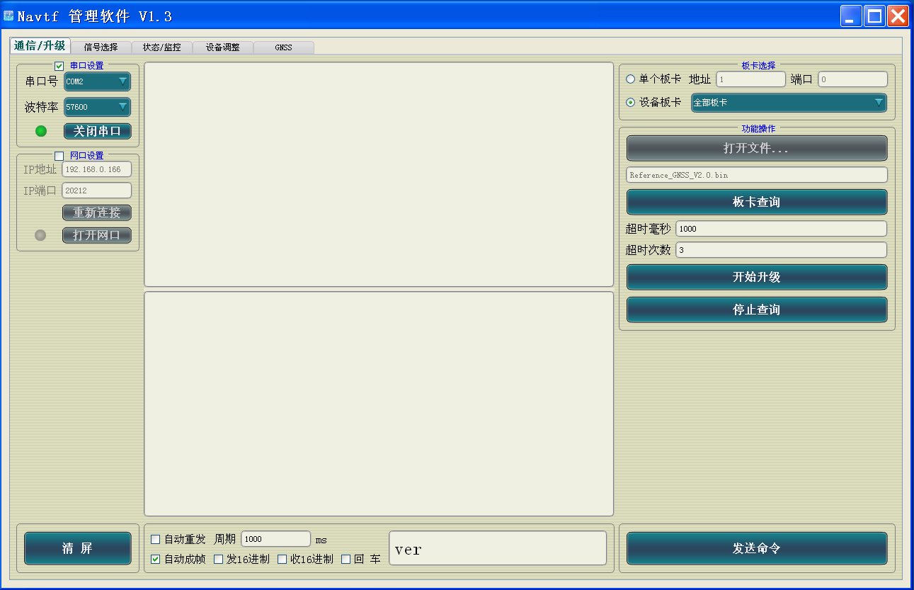

1. 控件功能
2. 串口设置

选择串口号，选择波特率，设备使用的是57600；点击“打开串口”。如果串口打开成功，通过向设备下发一些简单的命令，测试连接是否成功。串口打开失败则会有提示信息。

物理连接：串口接头采用直连方式，即2线连2线，3线连3线，等。

1. 网口设置

输入设备的IP地址，端口固定是20212；点击“打开网口”。通过向设备下发一些简单的命令，测试连接是否成功。在使用的过程中，有很小的几率连接会断开，点击“重新连接”重连设备。

1. 板卡选择
2. 点选“单个板卡”，手工输入目标板卡对应的地址和端口，十六进制值，后面进行的升级、查询、命令下发等功能， 操作的目标就是该地址和端口对应的板卡。
3. 点选“设备板卡”，可以一次性操作设备上的所有板卡，也可以选择只操作某一个板卡。在对应右侧的下拉框中，可以选择“全部板卡”和板卡的具体名称，如图：

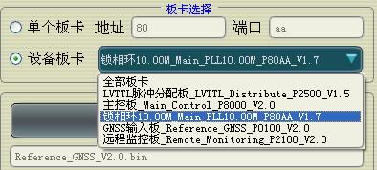

板卡名称的构成，

如“锁相环10.00M_Main_PLL10.00M_P80AA_V1.7”：

“锁相环10.00M”： 这是中文名称。

“P80AA”： 这是地址和端口，为0x80和0xAA。

“V1.7”： 这是版本，V1.7。

“Main_PLL10.00M”： 这是真正的名称，标识名称。

1. 功能操作
2. 点选“单个板卡”，输入板卡的地址和端口，点击“板卡查询”，显示区将显示该板卡的版本信息。

在命令区输入该板卡支持的命令并且发送出去，显示区将显示命令结果。

点击“打开文件…”，在某目录下选择正确的升级文件，点击“开始升级”，启动升级任务。点击“停止升级”可以中途打断任务而不影响板卡。信息提示区将显示具体的升级信息。

1. 点选“设备板卡”，下拉框选择“全部板卡”，点击“板卡查询”，启动查询任务。任务结束后，查询到的板卡将会填充到下拉框中，供以后选择操作。

选择“全部板卡”，点击“开始升级”，启动自动升级任务，对设备上的板卡一个接一个地进行升级，板卡和升级文件会自动匹配，文件须先放到固定的目录下：软件所在目录的Updata_Soft目录。如果选择的是某一个板卡名称，点击“开始升级”，情况基本相同，区别是仅对一个板卡升级。

与“单个板卡”升级的一点不同：升级文件的目录是否固定。

1. “超时毫秒”和“超时次数”：操作失败时允许重复的次数。
2. 命令区



1. “自动重发”和“周期”：勾选“自动重发”，命令会周期性地自动下发。取消选择则停止。
2. “自动成帧”：勾选此项，下发的命令会被打包成一个固定格式的帧数据。必须选择此项，下发的命令才会被板卡设别。
3. “发16进制”和“收16进制”：ASCII码的方式还是16进制的方式。
4. “回车”：可选可不选，极少数情形使用。
5. 命令输入框和“发送命令”：输入目标板卡的地址，或者选择某个板卡，勾选“自动成帧”，输入板卡支持的命令，点击“发送命令”，结果在接收显示框显示。问号“?”是所有板卡都支持的符号命令，下发此命令可以查询某板卡支持的所有命令。
6. 接收显示框和提示显示框

消息显示框有两个：上面一个是显示接收到的信息，即设备返回的消息，下面一个显示提示消息。

1. 说明
2. 选择一种通信方式连接设备，软件自动下发查询命令，如果连接成功，则将查询到的板卡填充到界面上，并且显示“设备连接成功”。
3. 手工查询：设备连接成功后，勾选“设备板卡”，选择“全部板卡”，点击“板卡查询”，将设备上所有的板卡都查询上来，然后就可以针对每个板卡执行各种功能操作。
4. 手工检查连接是否成功：在命令输入框输入“ver”命令并下发，如果与设备连接正常，一般会返回像这样的消息：“Remote_Monitoring NavtfVer2.0 Boot_Loader: V1.3 Board_Address 0x:21 Board_Port 0x:0”。
5. 查询和设置设备的IP，目标板卡：远程监控板

* 使用串口连接设备，并且确认连接正常。
* 下发“ip”命令显示当前的IP地址。
* 下发“addrip=192.168.0.2.”修改IP地址；使用ip命令查询是否修改成功。注意输入字符串中有4个点号，下同。
* 下发“submask=255.255.255.0.”修改子网掩码。
* 下发“gateway=192.168.0.1.”修改网关。
* 下发“saveip”保存修改的IP参数。
* 下发“reboot”重启目标板卡(远程监控板)，修改生效。

1. 为了加强安全性，避免一些误操作，普通用户不能使用修改类命令操作单板，如修改单板参数。所以将操作界面改为“禁止”状态，如图：

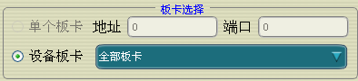

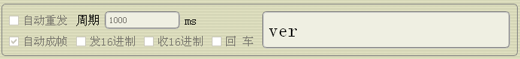

1. 左侧可选的“参考输入”显示：如下图所示，显示设备是否有“内频标10M”和“1PPS_LVDS”频率输入，绿色表示有，红色表示无。

这与“信号选择”页的“连接示意图”对应的频率一致。

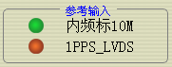

# 第二页：信号选择，可选

1. 界面

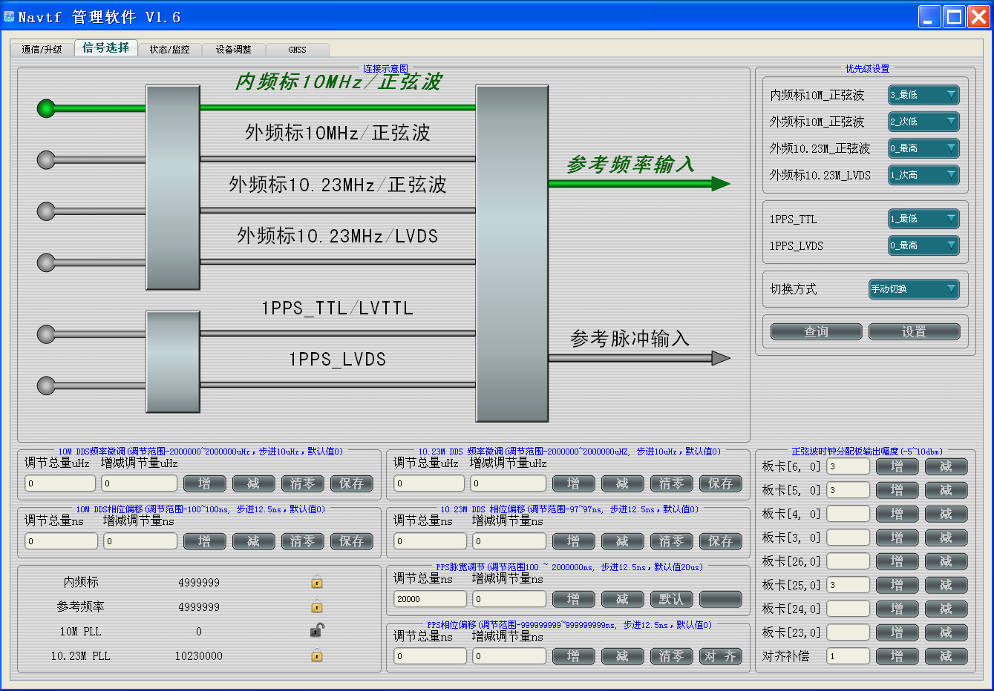

1. 控件功能
2. 连接示意图

分为“参考频率输入”和“参考脉冲输入”两组，最左边的线条为绿色，说明设备检测到该信号的输入，中间的线条为绿色，说明设备当前使用的是该信号。

鼠标点击最左边的圆点，如果该点为绿色，即有信号，则会下发命令，切换到该信号，即设备使用该信号为输入。

设备周期性地上报消息，消息中就包含当前检测到的信号输入和正在使用的是哪个信号，并实时更新到示意图上。

1. 优先级设置

配置输入信号的优先级，0为最高，分两组设置。

点击“查询”按钮，获取设备当前的优先级配置，并显示到控件上。

修改每个信号的优先级，点击“设置”按钮，将两组信号同时下发到设备上。注意：同组信号之间的优先级不能相同。

确定优先级后，设备自动切换信号时，将以优先级为依据，优先使用优先级高的输入信号。

1. 频率微调 和 相位偏移
2. 在“增减调节量”的输入框输入调节数字，按“增”、“减” 按钮可进行调节。
3. “调节总量”显示框显示的数表示每次调节量的累加。
4. “清零”将调节总量回到最初值状态，调节总量为0。

④ “保存”将调节总量保存，下次开机时保持这个调节总量。

1. 脉冲宽度调节 和脉冲延时调节
2. 调节设备输出的1PPS的脉冲宽度，默认值是 20us,调节总量表

示脉冲总宽度，单位ns。

1. 脉冲延时调节，是使输出的脉冲向前或、向后延时多少ns。
2. 对齐，设备1PPS输出与参考输入1PPS上升沿对齐。

1. 正弦波时钟分配板输出幅度

设备有8个输出板卡，每个板卡可独立调节输出电平幅度，调节范围-5~10dbm，可以点击“增”、“减”按钮进行幅度调整。软件界面上的板卡编号与设备背面正视图的板卡编号一一对应。

1. 频率输入与锁定

设备每5分钟上报一次频率信息，包括频率的名称，数值以及是否锁定，显示在左下角区域，如下图所示：

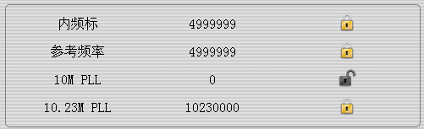

如上图，由显示可知，内频标为4999999Hz，已锁定。

# 第三页：状态/监控，可选

1. 界面

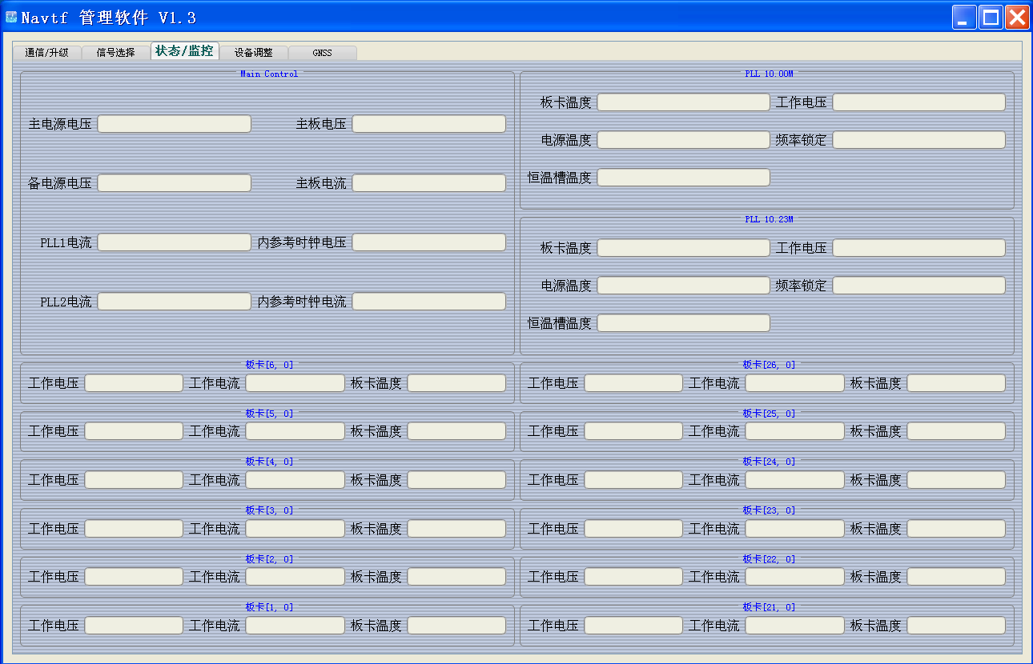

1. 控件功能

设备实时上报每个板卡的电压电流等数据，显示到对应的控件上。

# 第四页：设备调整，可选

1. 界面

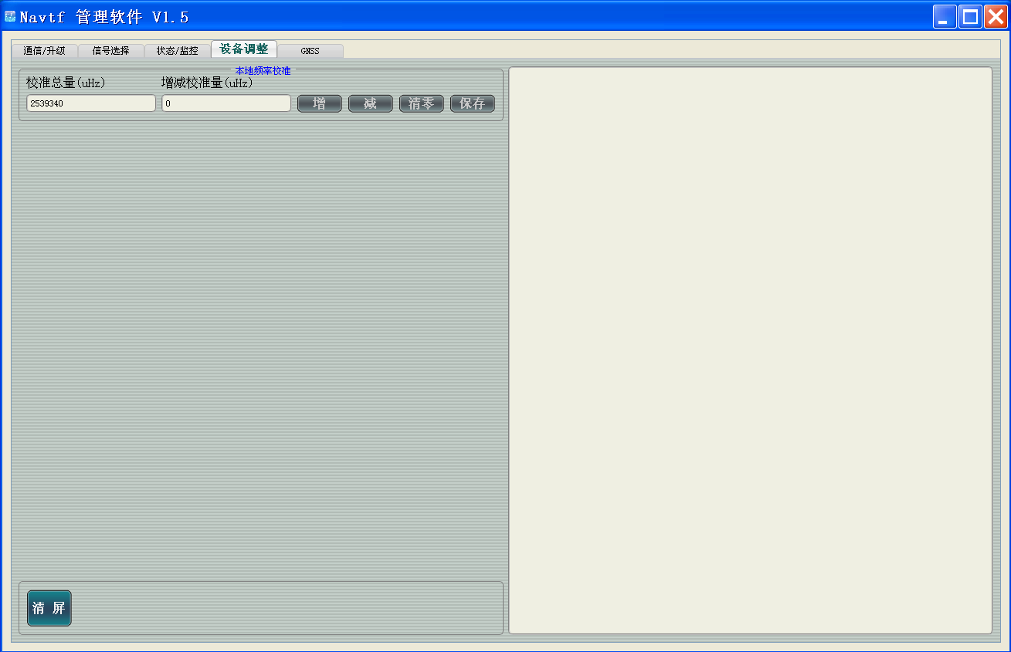

1. 控件功能

校准设备的本地频率。通过点击“增”“减”“清零”“保存”等修改设备的参数。为了避免误操作，普通用户不能执行这些功能。

# 第五页：GNSS，可选

1. 界面

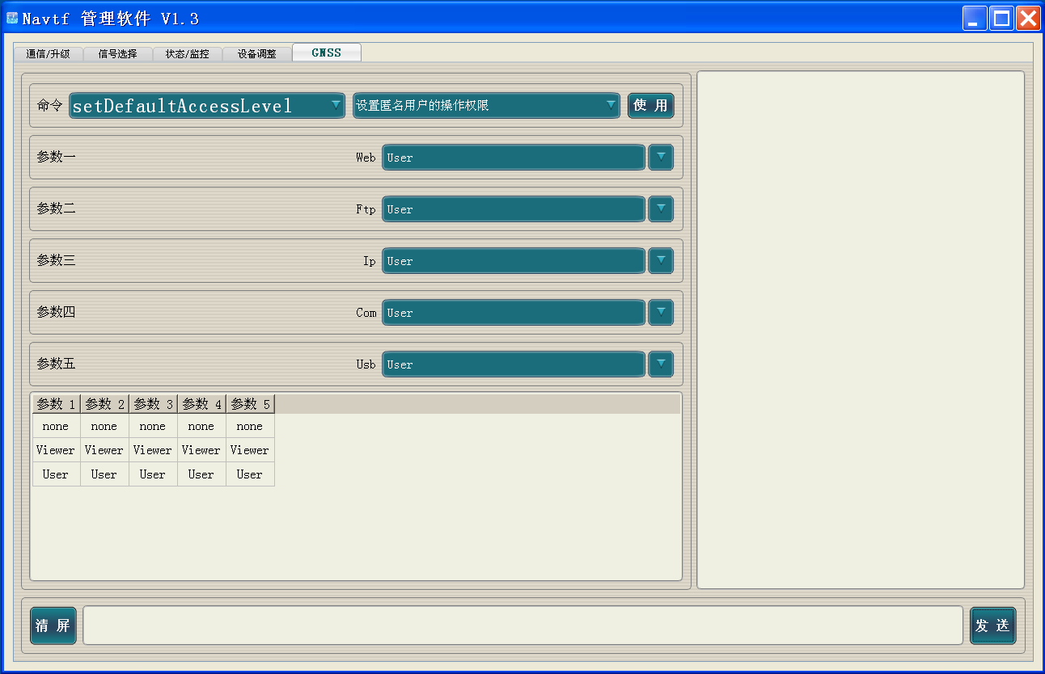

1. 控件功能
2. 命令

下拉框列出部分XXB2接收机的ASCII命令和简短说明，选择不同的命令，该命令的参数会显示出来，供选择或者修改；同时命令串自动输入到命令输入框中。

1. 参数

与命令相对应，命令有多少个参数则显示多少项，同时列出每个参数的具体数据。可以选择参数不同的值，或者修改。

1. 发送

选择命令，修改或者选择参数，命令串自动输入到输入框中，点击“发送”，结果显示到显示框中。

1. 显示

显示框显示XXB2命令的返回结果，以及和XXB2相关的信息。

1. 说明

此页只与GNSS输入板有关，所以须先查询到GNSS输入板，此页功能才有效。

# 附录1：设备板卡与地址

1、 设备背面正视图的板卡地址编号

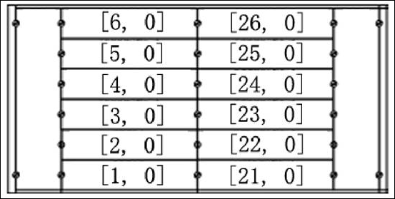

如上图所示，板卡的地址由所在的位置决定。

[1, 0] 表示这个位置的地址是：地址为1，端口为0。数值都是十六进制。

这12个位置都是可插拔的板卡，以0x80为地址的板卡是固定的。

2、设备所有板卡及地址编号

|  |  |  |  |  |
| --- | --- | --- | --- | --- |
| **中文名称** | **标识名称** | **地址**  **(**十六进制**)** | **数量** | **备注** |
| 主控板 | Main_Control | 80 00 | 1 | 固定地址 |
| 锁相环10.00M | Main_PLL10.00M | 80 aa | 1 | 固定地址 |
| 锁相环10.23M | Main_PLL10.23M | 80 23 | 1 | 固定地址 |
| LVDS脉冲分配板 | LVDS_Distribute | XX 00 | 1 | XX 00地址，板卡插在什么位置就有不同的地址，参考上图，例如插在[3,0]位置，它的地址就是03 00 |
| LVTTL脉冲分配板 | LVTTL_Distribute | XX 00 | 1 |
| 输入参考板 | Reference_Input | XX 00 | 1 |
| 远程监控板 | Remote_Monitoring | XX 00 | 1 |
| 正弦波时钟分配板 | RF_Distribute | XX 00 | 8 |